СОЗДАНИЕ УСЛОВИЙ ДЛЯ РАЗВИТИЯ ТВОРЧЕСТВА ДЕТЕЙ В ДОМАШНИХ УСЛОВИЯХ

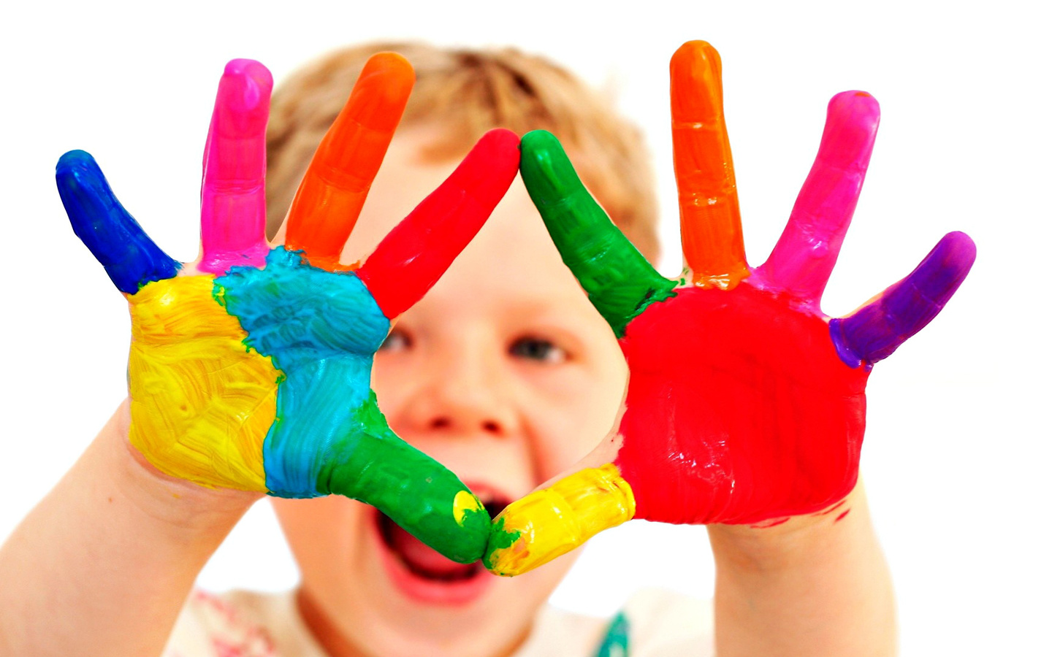

«Творчество детей – это глубоко своеобразная сфера их духовной жизни, самовыражение и самоутверждение, в котором ярко раскрывается индивидуальная самобытность каждого ребенка. Эту самобытность невозможно охватить какими-то правилами, единственными и обязательными для всех».
В.А.Сухомлинский

Рисование является одним из важнейших средств познания мира и развитие знаний эстетического восприятия, так как оно связано с самостоятельной, практической и творческой деятельностью ребенка.
Обучение рисованию в дошкольном возрасте предполагает решению двух взаимосвязанных задач:
- во-первых, необходимо пробудить у детей эмоциональную отзывчивость к окружающему миру, родной природе, событиям нашей жизни;
- во-вторых, сформировать у них изобразительные навыки и умения.
В процессе рисования у ребенка совершенствуется наблюдательность, эстетическое восприятие, художественный вкус, творческие способности.
Рисование развивает познавательную, зрительную способности, мелкую моторику, память, воображение. Но главное, рисование — один из самых первых и доступных способов совместной творческой активности мамы и малыша, зона эмоционального сближения. Многие проблемы «страшного» подросткового периода растут именно из раннего отчуждения мамы и ребенка. Поэтому с самого раннего возраста нужно настроиться на то, что рисовать ребенку нужно и полезно ничуть не меньше, чем через какое-то время – читать.
Нужно отметить, что почти все дети рисуют, впоследствии же рисованием занимаются очень немногие. А это значит, что в дошкольном возрасте рисование должно быть не самоцелью, а средством познания окружающего мира.
Дети довольно рано осваивают карандаши, ручки, фломастеры. Годовалые малыши азартно чертят, чиркают, «калякают» на всем, что подвернется им под руку. Открыв тайну «волшебных палочек», которые оставляют разноцветные линии, дети начинают испытывать их возможности всеми доступными способами. Это важный предварительный этап, репетиция. Трудность настоящего периода детского творчества для родителей заключается в том, что маленькие художники пока еще не знают ограничений.
Их цветные каракули можно увидеть где угодно: на одежде, на стенах, скатерти, в тетрадях старших братьев и сестер.
Именно поэтому мамам и папам нужно запастись терпением. Любые ограничения, которые устанавливают взрослые, зачастую воспринимаются детьми, как запрет: «нельзя рисовать на стене» они понимают как «нельзя рисовать».
Поэтому на первых домашних уроках маленький художник должен усвоить правило: рисовать на бумаге, гораздо интереснее, чем на чем-либо еще. Чтобы не ограничивать творчество настоящего живописца рамками форматного листа, расстелите на полу большой лист бумаги (можно использовать также чистую сторону старых плакатов, обоев и календарей), по которому можно ползать и рисовать каракули любого размера.

Со временем вы можете предложить ему и другие материалы холст, картон, керамику), но для начала большой белый лист - идеальный плацдарм для экспериментов. Не обязательно следить за тем, чтобы ребенком в этом возрасте было достигнуто точное сходство с реальными предметами. 1-3-летний малыш только знакомится с цветами и красками, и задача взрослых - показать ему их разнообразные возможности: карандаш и кисть могут рисовать прямую линию, а могут оставлять плавные волны, острые молнии, кудрявые загогулины. Яркие цветовые пятна, которые делает кисточка, сами по себе красивы. Если какие-то из них напоминают вам животное или еще что-то, можно показать ребенку чудесное превращение желтого пятна в цыпленка, зеленого в крону дерева, голубого – в тучу, из которой накрапывает дождь.

Детский рисунок имеет свою логику. Типичный рисунок ребеночка в возрасте до 3 лет — каракули, среди которых можно обнаружить зигзаги и округлые линии. После полутора лет дети начинают озвучивать свои черкания: это папа ушел на работу, это кукла танцует. И не пугайтесь, если то, что всего полчаса тому назад было «папой», теперь уже стало «кошкой». Не пытайтесь узнать, почему все изменилось. Он, рисуя, играет. Содержание рисунка изменилось, потому что в воображении он играет уже в другую игру. Поэтому в рисовании на данном этапе главное — то, что он может придумывать содержание своим каракулям. И самый лучший стимул для воображения - интерес близких: «Ну-ка расскажи, что ты нарисовал?»
Детский рисунок отражает глубинный и сложный процесс познания себя и окружающего мира, становление личности малыша. Хаотичные линии превращаются в волнообразные кривые, точки и палочки лишь к двум годам. У маленького художника в голове идет напряженная работа: он устанавливает связь между движениями руки и нарисованными на листе «загогулинами». Эксперименты становятся творчеством: кроха начинает осознавать свои произведения. Вот побежала кошка, а это едет большая машина.
Не за горами и еще одно открытие: оказывается, нарисованный кружок похож на голову! И стоит только пририсовать ручки, глазки, ножки, то выйдет настоящий человечек. Так на свет появляется «головоног», который становится очень важным этапом детского самопознания. Постепенно головоножка обзаведется волосами, пальчиками на руках, а потом появится и туловище: сперва просто палка, затем и огуречик.
Любая деятельность детей, а художественная особенно, требует соответствующей организации предметно-развивающей среды. Для домашних занятий рисованием важно правильно подобрать необходимый изобразительный материал и создать специально оборудованный уголок творчества.
Как правильно подготовить рабочее место.
Комната должна иметь хорошее естественное освещение. Если его недостаточно, используйте дополнительное искусственное освещение. Помните: свет должен падать с левой стороны, чтобы не затенять рабочую поверхность. Подберите мебель, соответствующую росту ребенка. Постелите на стол клеенку, наденьте на ребенка специальный халат или фартук.
Посадите за стол так, чтобы ему было удобно, приучайте его сидеть прямо, не слишком наклоняясь над столом.
В первую очередь необходимо купить разнообразный художественный материал: хорошую бумагу разного формата, гуашь, кисти, простые и цветные карандаши, восковые и пастельные мелки, фломастеры. Все материалы должны быть безопасными для ребенка.
Прежде всего потребуется бумага — из альбома для рисования и листы большого формата (ватман или оставшиеся после ремонта рулоны обоев). На такой бумаге ребенку удобно рисовать и карандашами и красками, она не промокает и не коробится, как тонкая бумага или тетрадные листы. Кроме того, большой формат позволяет ребенку не ограничивать движения руки.
Позаботьтесь о форме листа бумаги. Это может быть квадрат, прямоугольник, треугольник, круг или вырезанные силуэты каких-либо предметов (посуды, одежды, головных уборов). Купите цветную бумагу или затонируйте часть альбомных листов. Запас необходим, чтобы можно было заменить неудачно начатую работу или вовремя предложить второй лист.

Где и чем можно рисовать?
- Во время прогулок не упускайте возможность использовать любую ровную и чистую поверхность. Зимой рисуйте палочкой на снегу, летом - на мокром песке, асфальте.
Занятия, предваряющие рисование: красим воду, рисуем веточками, играем с водой.
РИСОВАТЬ МОЖНО:
- на мятой бумаге и мятой бумагой;
- ладошкой;
- пальчиками;
- свечой;
- пластилином;
- выдувать трубочкой;
- ушными палочками;
- щетинистой кистью;
- тонкой острой палочкой (графика);
- и даже скотчем.
Как оформить детские рисунки.
Из белой плотной бумаги вырежьте рамку так, чтобы она была чуть меньше рисунка, наложите ее на рисунок. Такая рамка называется паспарту. Можно аккуратно обрезанный рисунок наклеить на плотный, больший по размеру лист бумаги, цвет подберите сами, чтобы он гармонично сочетался с рисунком. Повесьте картину так, чтобы ребенок мог в любое время подойти и рассмотреть ее.
Кроме того, постарайтесь выделить отдельную полку или ящик в столе для хранения папки с рисунками

О чем нужно помнить родителям.
ПРАВИЛО №1: Никогда прямо не критикуйте рисующего ребенка. Не предъявляйте невыполнимых требований: часами старательно сидеть на месте, рисовать аккуратно, не пачкаться, не шуметь, понимать ваши объяснения с полуслова. Ваша критика навсегда отобьет у него охоту что-либо создавать.
ПРАВИЛО №2: Ребенок вряд ли научится хорошо рисовать, если вы не будете делать это с ним вместе. Малыши часто просят что-нибудь им нарисовать. Им нравится смотреть, как из-под руки взрослого появляются узнаваемые предметы. Вовлекайте его в совместное творчество. Можно спросить: «Что ты хочешь, чтобы я нарисовала?» - «Вазочку». Вы рисуете вазочку, а потом просите крошку нарисовать цветочки. Получается совместная картина. Он начинает понимать, что с помощью рисунка можно передать все.
ПРАВИЛО №3: Ни когда не занимайтесь с малышом творчеством, если у вас нет настроения. Дети эмоционально очень восприимчивы: кроха не будет рисовать, если не чувствует вашей увлеченности.
ПРАВИЛО №4: Избегайте штампов. Если в детском саду попросить ребят нарисовать домик, то у всех он будет стандартным: квадрат, а сверху - треугольник. Обратите внимание малыша на то, что домики бывают разные, поэтому и рисовать их нужно по-разному.
ПРАВИЛО №5: Невозможно хранить все детские рисунки. Однако никогда не рвите или не выкидывайте их в мусорное ведро при ребенке: уважайте его творчество.
ПРАВИЛО №6: КАЖДЫЙ РЕБЕНОК ЖДЕТ ПОХВАЛЫ.
Хвалите юного Репина за усердие, а не за гениальность исполнения рисунка, чтобы у него не сложилось превратное отношение к работам других детей из-за завышенной самооценки.
ПРАВИЛО №7:А САМОЕ ГЛАВНОЕ, РИСУЯ С ДЕТЬМИ, ПРИДЕРЖИВАЙТЕСЬ ЗОЛОТОГО ПРАВИЛА: РИСУЙТЕ ОТ ПРОСТОГО К СЛОЖНОМУ!
Рисуйте то, что умеет ребенок, что не требует пока специальных навыков. Двигайтесь от простого к сложному, не перегружайте рисунок лишними деталями.

